**Дата: 13.09.2022р.**

**План – конспект уроку з фізичної культури**

**Урок:№6**

**Клас: 8-Б**

**Модуль:** легка атлетика

**Мета:** сприяти розвитку рухових якостей,виховувати в учнів любов до занять фізичними вправами.

**Завдання уроку:**

1. Техніка виконання бігу на 30 метрів.

2.Техніка виконання стрибка в довжину з розбігу.

**Домашнє завдання**: Біг 30м. Стрибок у довжину з розбігу.

**Хід уроку**

**І.Біг 30м.**

**Техніка бігу**

Спринтерський біг відноситься до групи  вправ циклічного характеру, тобто, з максимальною інтенсивністю.  Бігові рухи виконуються з великою амплітудою та високою частотою рухів.

**Високий старт**

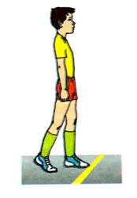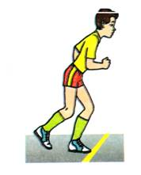За командою «На старт!» треба  стати перед стартовою лінією. Сильнішу  ногу поставити упритул  до стартової лінії, не наступаючи на неї. Другу ногу виставити на 1-2 ступні назад  із упором на носок і рівномірно розподілити масу тіла на обидві ноги. Руки вільно опустити вздовж тіла, тулуб та голову тримай прямо.

За командою «Увага!» учень згинає ноги в колінах, тулуб  нахиляє під кутом 45 градусів  до доріжки. Згинаючи руки у ліктях, одна рука вперед,  іншу різнойменну нозі, що стоїть попереду,  назад. Вага тіла переноситься на ногу, що стоїть попереду.

За командою «Руш!»  різко починай біг вперед, не розгинаючи тулуба. Перші 5-6 кроків мають бути трохи коротшими за наступні. Це допоможе краще розігнатись і досягти найбільшої стартової швидкості.

**Стартовий розбіг і біг по дистанції**

Під час бігу тулуб трохи нахилити уперед. Ногу, якою відштовхувалися, повністю випрямляй.  Другу ногу згинай у коліні при цьому стегно рухається  вперед угору  і досягає найбільшої висоти у мить поштовху. Намагайся ставити ступні на одну лінію. Руки зігни у ліктях (під прямим кутом) і виконуй ними рухи  вперед-назад. Ритмічно дихай.

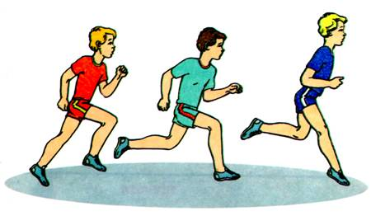

**Фінішування**

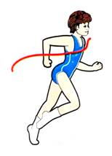Фінішування - перетинання фінішної лінії на максимальній швидкості . Після фінішування треба продовжувати рух уперед з переходом на крок . Під час фінішування спрямувати груди  уперед, намагаючись першим перетнути фінішну лінію.

**ІІ. Стрибок у довжину з розбігу.**

**Техніка виконання стрибка у довжину розбігу способом**

**«Зігнувши ноги»**

Найдоступнішим і ефективним способом  стрибка у довжину з розбігу являється стрибок способом «Зігнувши ноги». Перед виконанням стрибків у довжину даним способом необхідно виконати спеціальні стрибкові вправи:

   1.Стрибки на лівій та на правій нозі (по 4 рази) руки опущено довільно;

   2.Стрибки на місці на двох ногах, руки на поясі;

   3.Стрибки на двох ногах з невеликим рухом уперед, руки  на поясі;

  4.Стрибки на двох ногах з поворотом ліворуч та праворуч;

   5.Стрибки на двох ногах  через  скакалкою;

   6.Стрибки – багатоскоки (3-6-8 стрибків).

Перед виконанням стрибка у довжину з розбігу способом «зігнувши ноги» визнач довжину розбігу. Для цього стань на брусок для відштовхування спиною до стрибкової ями. Зроби 16-18 бігових кроків. Зупинившись, познач рискою місце зупинки. Потім повернись обличчям до стрибкової ями та виконуй розбіг, поступово збільшуючи швидкість. Вона має бути найшвидшою на момент відштовхування. Останній крос скороти і виконай його швидше за всі попередні. Поштовх  робі однією ногою, енергійно, миттєво перейшовши з п’ятки на носок.

Під час поштовху махову ногу зігни в коліні, руки енергійно рухай вперед - вгору. У польоті ноги зігни в колінах, підтягни до грудей, а перед приземленням винеси вперед. Перед приземленням тулуб нахили вперед, руки під час польоту рухай униз-назад, а під час приземлення різко винеси вперед.

Як тільки п’ятки торкнуться опори, зігни ноги так, щоб не впасти назад.

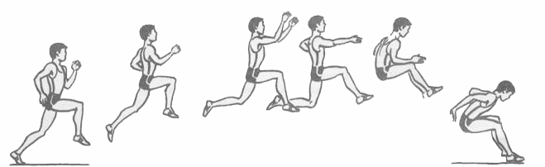

**Поради або правила виконання стрибку у довжину способом**

**«Зігнувши ноги».**

1.Починай розбіг завжди з однієї ноги.

2.Намагайся досягти найбільшої швидкості під час бігу.

3.Останній крок розбігу має бути найшвидшим.

4.Перед приземленням винеси ноги далеко вперед.

5.Обидві ноги приземлюй на одній лінії.

6.Пам’ятай, що довжина стрибка вимірюється від бруска до сліду який лишається найближчим до бруска після приземлення.

**ІІІ. Домашнє завдання:**

1.Біг 30м. Стрибок у довжину з розбігу.

2.Виконану роботу надіслати на ел. пошту: **asgriva95@gmail.com**